ADI SOYADI:  SINIFI NO: | 2025-2026 EĞİTİM ÖĞRETİM YILI  BAYRAMYAZI ORTAOKULU  7-8. SINIF MEDYA OKURYAZARLIĞI DERSİ  2. DÖNEM 2. BEP YAZILI SINAVI | PUAN

PUAN | 1.SORU | 2.SORU | 3.SORU | 4.SORU | 5.SORU | 6.SORU | 7.SORU | 8.SORU | 9.SORU
PUAN | 10 | 15 | 10 | 15 | 10 | 10 | 10 | 10 | 10

SORU 1.
Günlük hayatınızda kullandığınız bir medya aracını yazınız.  CEVAP:  Televizyon, telefon, internet, radyo, tablet vb. | 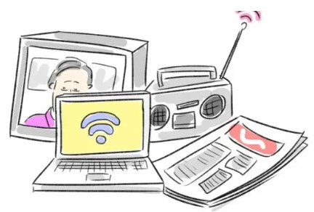

SORU 2. Medyanın amacı nedir? Birini yazınız.
CEVAP:
İnsanlara bilgi vermek, Eğlendirmek, tanıtım yapmak vb.

SORU 3. Makyaj malzemesi ve temizlik ürünü reklamları daha çok hangi gruba yöneliktir?
CEVAP:
Kadınlara yöneliktir.

SORU 4. Bir düşünceyi kısa ve etkili anlatan sözlere slogan denir?
Buna göre siz de bir slogan yazınız.
CEVAP:
Okumak özgürlüktür.

SORU 5. Medya insanları etkilemek için hangi araçları kullanır?
CEVAP:
Müzik, renk ve slogan kullanır.

SORU 6. Televizyonda izlenen reklamlar insanları nasıl etkileyebilir?
CEVAP:
Ürün satın almaya yönlendirebilir.

SORU 7. İnternette gördüğümüz her bilgiye inanmamalı mıyız? Neden?
CEVAP:
İnanmamalıyız, çünkü yanlış bilgi olabilir.

SORU 8. Bir haberin doğru olup olmadığını nasıl anlayabiliriz?
CEVAP:
Güvenilir kaynaklardan kontrol ederek anlayabiliriz.

SORU 9. Televizyon programlarını izlerken nelere dikkat etmeliyiz?
CEVAP:
Yaşımıza uygun içerikleri seçmeliyiz.

Zeki DOĞAN – Sosyal Bilgiler Öğretmeni – www.sosyalciniz.net
BAŞARILAR...

